**Сегодня наш язычок отправится в комическое путешествие. Там нас ждет много интересного! Приготовились и полетели!**

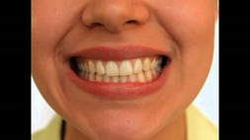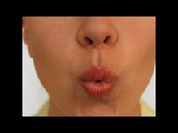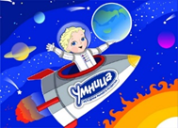

**1. В ракету мы садимся,**

**И в космос устремимся!**

**(«заборчик», «хоботок»)**

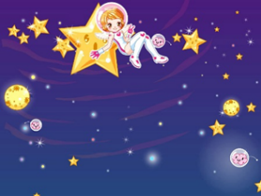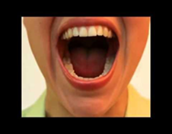

**2.Быстро долетели.**

**В открытый космос выйти захотели!**

**(«окошко»)**

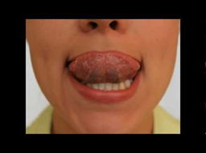**3.В невесомости приятно прибывать**

**Осмотреться и полетать!**

**(«вкусное варенье»)**

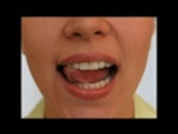**4. Очень много звезд вокруг,**

**Посчитай скорее, друг!**

**(«посчитаем зубки»)**

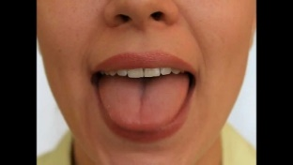

**5. А вот и яркая луна,**

**Очень круглая она.**

**(«блинчик»)**

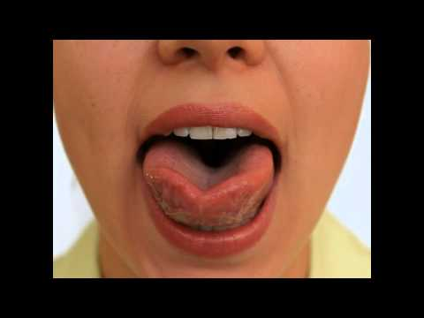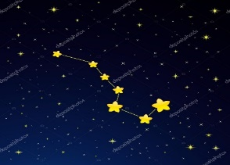

**6.Созвездие Большая Медведица**

**Как огромный ковш светится.**

**(«чашечка»)**

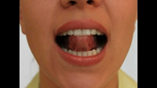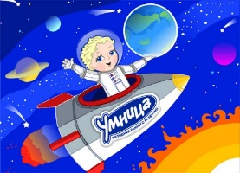**7.Долго мы летали**

**И немножечко устали.**

**Не страшны все испытания,**

**Но пора сказать нам «до свидания»!**

**(«маляр»)**

**8. Опять в ракету сели**

**И домой мы полетели!**

**(«заборчик», «хоботок»)**